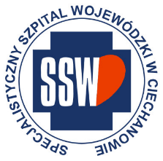

Ciechanów, dnia 10.02.2025r.

ZP/2505/13/25

**Informacja z otwarcia ofert**

dotyczy: postępowania o udzielenie zamówienia publicznego na dostawę Akcesoria do diatermii do systemu oddymiania

Specjalistyczny Szpital Wojewódzki w Ciechanowie informuje, że do upływu terminu składania ofert, tj. do godz. 10:00 w dniu 10.02.2025r. złożono następujące oferty:

|  |  |  |  |
| --- | --- | --- | --- |
| **Nazwa pakietu/Wykonawca** | **cena oferty netto PLN** | **cena oferty brutto PLN** | **kwota przeznaczona na sfinansowanie PLN** |
| Pakiet 1 - Akcesoria do diatermii do systemu oddymiania z generatorem dymu i urządzeniem do automatycznej aktywacji końcówek oszczędzające żywotność filtru | x | x | 45 264,96 |
| SURG-TECH LEKI I KUCHARSKI SPÓŁKA KOMANDYTOWA ul. Szafirowa 1 62-020 Jasin NIP: 782 24 24 592 | 294 040,00 | 318 643,20 | x |

Paulina Witkowska

Referent

Sekcja ds. zamówień publicznych